Утверждаю:
Директор МУК «КДЦ
Среднечубуркского с/п»
Е.А.Пономарёва
13.09.2019 год

Отчёт
о проведении экскурсии к Дню образования Краснодарского края «Край родной, на век любимый»

13 сентября 2019 года в музейной комнате МУК «КДЦ Среднечубуркского сельского поселения, заведующим музейным сектором Литвиновой Галиной Павловной, была организована выставка и проведена экскурсия «Край родной, на век любимый», приуроченная к 82-й годовщине образования Краснодарского края.
13 сентября 82 года назад ЦИК СССР принял Постановление о разделении Азово-Черноморского края на Краснодарский край и Ростовскую область. Эта дата традиционно считается Днем образования Краснодарского края.
Территория Кубани сложилась из части территорий, занимаемых до революции Кубанской областью и Черноморской губернией. На III Чрезвычайном съезде Советов 30 мая 1918 года было принято решение о слиянии Кубанской и Черноморской республик в единую Кубано-Черноморскую советскую социалистическую республику. С марта 1920 года она стала областью. В феврале 1924 года Кубано-Черноморская область вошла в состав обширного Северо-Кавказского края с центром в Ростове-на-Дону.
В январе 1934 года из этого края создаются два: Азово-Черноморский (центр - Ростов-на-Дону) и Северо-Кавказский (Пятигорск). 13 сентября 1937 года Азово-Черноморский край был разделен на Ростовскую область и Краснодарский край.
Кубань — край двух морей: Азовского и Черного. Общая протяженность границы — 1540 километров, из них 740 километров проходит вдоль моря. Край делится рекой Кубанью на две части: северную — равнинную (2/3 территории) и южную — горную (1/3 территории). В Краснодарском крае проживает свыше пяти миллионов человек, в том числе около 53% — в городах и 47% — в сельской местности.
На сегодняшний день Краснодарский край занимает третье место по численности среди субъектов федерации. На начало 2019 года по данным Росстата в крае проживало более 5,5 миллионов человек.
Краснодарский край — старейший нефтедобывающий район России. Среди российских регионов Краснодарский край постоянно занимает 1-е места по производству риса, кукурузы, сахарной свеклы, подсолнечника, овощей, плодов, ягод, чая, орехов, скота и птицы, зерна, бахчевых культур, винограда, молока и яиц.
На мероприятии присутствовало 12 человек.

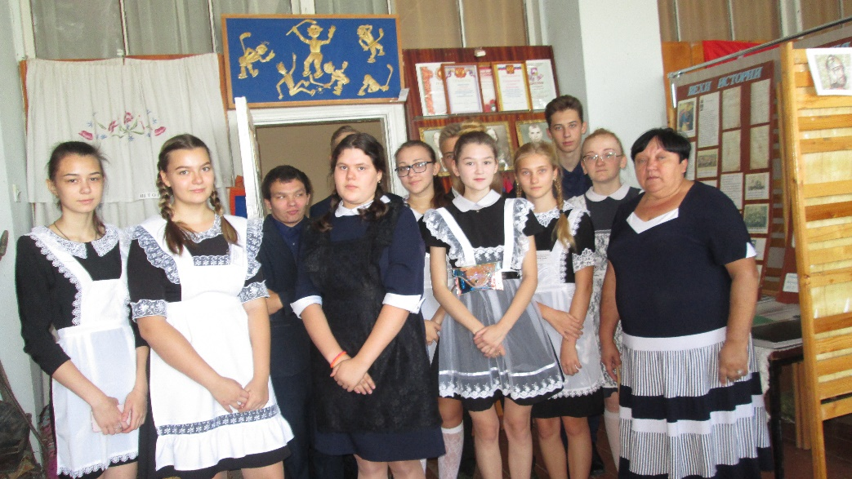

Заведующий музейным сектором Г.П.Литвинова
Тел. 38-9-71

